Задание № 10 Каждый Первый-наставник

В нашей школе стало доброй традицией делиться опытом, знаниями, творческими успехами.

Мирошниченко Сабрина, ученица 11 кл. является Председателем первичного отделения Движения Первых.

Сабрина поделилась своими впечатлениями от участия в реализации проекта ППМИ- 2024, являющейся членом Инициативной группы.

Принимала участие в муниципальном этапе краевого конкурса по строевой подготовке.

Занимает призовые места в районных и краевых конкурсах в номинации «Исследования»

30 апреля создала команду в которую вошли участники Движения Первых (Неколова Виолетта, Кулаковская Аня, Кулаковская Ю.) и наставник (Проявченко С.М.), а 6 мая сыграли в интеллектуальную игру « IQ-НФО: ВЕЛИКАЯ ПОБЕДА»

Наставничество – это важный аспект развития и передачи знаний, ведь младшие учатся у старших , а старшие получают возможность применить свои навыки на практике и продолжить учить других.

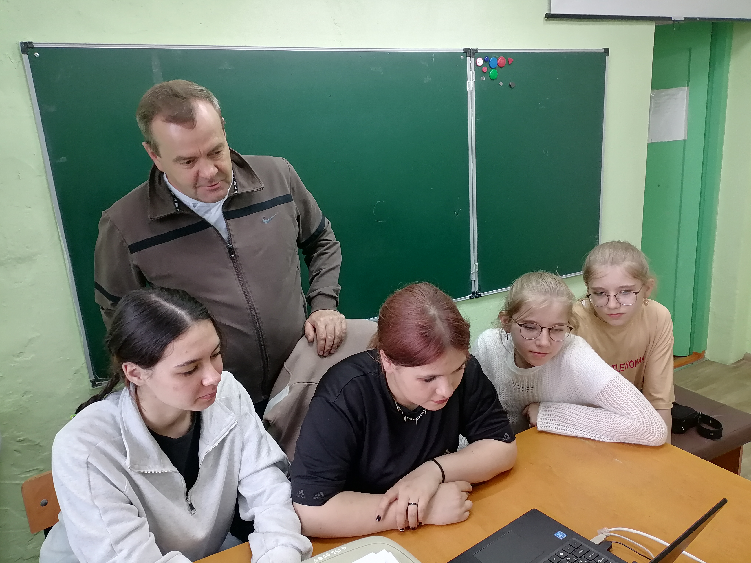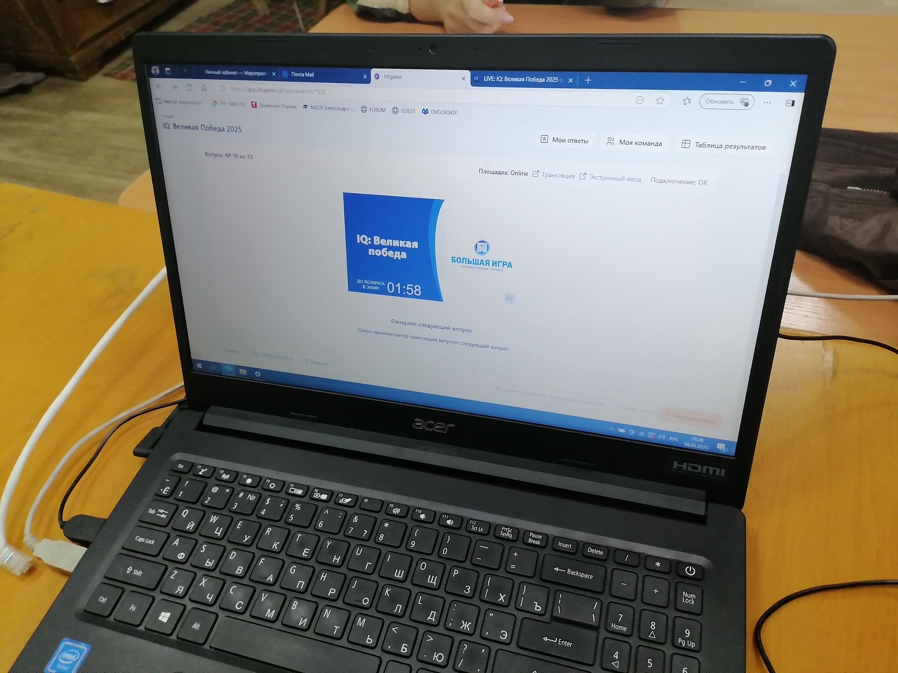

#ПервичкаПервых#